亨特，拜登家族的“大孝子”

原创 有里儿有面 [有理儿有面](javascript:void(0);)

**有理儿有面**

微信号 youli-youmian

功能介绍 你说是不是

2022-11-22[原文](https://mp.weixin.qq.com/s?__biz=Mzg3MjEyMTYyNg==&mid=2247575650&idx=1&sn=527d004f7e3781c4d3889fdc17f59378&chksm=cef7fc17f9807501f467e4e35e1ce0c42324fbef774b984e6fe7e1b7817f6720fe2415c9b06b&scene=27#wechat_redirect&cpage=245) 发表于

收录于合集





**全文共2532字，图片7张，预计阅读时间为11分钟。**

**文章首发于“有理儿有面”（youli-youmian），欢迎大家在朋友圈和微信群转发。**

**公众号及其他平台转载请在后台留言。**



▼

在美国中期选举之前，美国总统拜登以开玩笑的方式认真地说“如果输了，我将被弹劾，我不是在开玩笑！”。

不得不说，老爷子虽然年龄大了，还真是没那么糊涂。这不，就在11月19日，拜登80大寿的前一天，共和党就迫不及待地给拜登送上了大礼，根据美国媒体消息，“共和党掌握了众议院，虽然优势微弱，但仍在努力推进对拜登的调查，尤其是拜登的儿子” 。



What？拜登的儿子是谁？为何共和党要指名道姓对他进行调查？

各位小伙伴请拿好小板凳，听有理哥好好给大伙唠一唠这位不着调的总统儿子。

如果说特朗普的女儿伊万卡是总统父亲路上的加速器，那么亨特·拜登就是拜登政治生涯上的减速带了！他可谓坑爹全能型选手！

说起拜登一家子，其实从某种程度来讲是有些不幸的。拜登本来两儿一女，一家五口其乐融融，但意外却在1972年降临在拜登妻儿身上，他的妻子和女儿在这一年圣诞节前的一场车祸中不幸去世，剩下拜登和两个儿子。

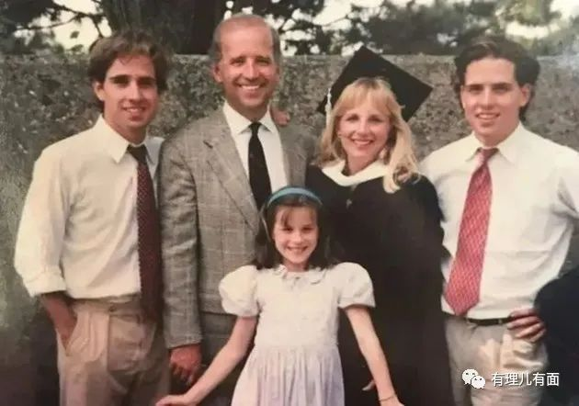

大儿子博·拜登曾在美国军队服役，回国后开始从政，历任特拉华州检查长、州长、联邦参议员等职务。如此黄金履历让老拜登非常欣慰，将其视为家族骄傲，然而2015年被全家寄予厚望的博·拜登因脑瘤去世，本就子嗣单薄的拜登一家只剩了亨特·拜登这一个儿子！

然而与哥哥博·拜登比起来，亨特从小就将“败家”二字体现得淋漓尽致！

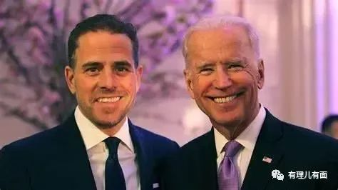

作为家中幼子，亨特从小就备受宠爱，在哥哥和父亲的督促下，高中毕业后，亨特成功考入耶鲁大学，攻读法律专业。

如果亨特可以按部就班地生活，向父亲和哥哥学习，必定前程似锦。

然而，名牌大学并没有改变亨特的本性，大学还没毕业亨特就染上了酗酒、吸毒的恶习。

无奈之下，亨特只能待在家中。在毒品的侵蚀下，他的身体每况愈下，意志力也被完全消磨，活脱脱变成了一只“寄生虫”。

这可让拜登操碎了心。为了培养亨特，拜登将他安排进了海军陆战队服役，然而刚进部队二年，亨特就因为尿检阳性被踢出了部队！

其实，这位瘾君子也不是没接受过戒毒，2019年他就在马萨诸塞州的蓝水健康中心接受过治疗。据英国《太阳报》报道，互联网曾爆出一段视频，记录了亨特·拜登是如何戒毒的。



视频画面中，亨特·拜登赤膊坐在水里，神态萎靡，似乎毒瘾发作，并将手中一个似乎破裂的管状物点起火吸了起来。对此，外界普遍认为亨特所拿的东西正是毒品。也就是说，亨特在戒毒期间仍然在吸毒！

看来，亨特的这次“改造”很成功啊！成功地把戒毒中心改造成了“吸毒中心”！

可怜老拜登每天在民众面前大力宣导禁毒，自家儿子亨特却在后头吸得昏天黑地，拜登的老脸都快被儿子打肿了！



不仅如此，亨特的私生活也非常混乱。2015年，在哥哥博·拜登去世不久后，亨特就与自己的嫂子搞在了一起，当时亨特已有家室和孩子。

对于这段关系，亨特美其名曰：因为过于思念哥哥，想照顾嫂子和侄女，才和嫂子走到了一起，是嫂子让他想起了大哥。

他甚至还把自己和嫂子比作“悲情恋人”，他要替代哥哥陪在嫂子身边。

真是一个“有情有义”的“好儿郎”啊！但就在与嫂子“恩爱”期间，亨特又和嫂子的亲姐姐搞起了暧昧。

这就够离谱了吧，然而风流成性的亨特还不满足于此，与红灯区的失足妇女玩乐也成了他的家常便饭，甚至还有了一个私生子。更为戏剧性的是，亨特因不愿意出抚养费，还被女方诉至法院，这才达成和解！

最后，亨特的妻子与他离了婚，嫂子也与他分了手！当拜登被问到儿子的这些问题时，居然表示接受还支持儿子这么做！真是应了那句老话，不是一家人不进一家门啊！

当然，这只是风流亨特混乱私生活的一小部分，还有一些风流韵事甚至会将他送进监狱。

据爆料，在2018年末至2019年初的3个半月时间里，亨特从一家乌克兰服务商处多次招嫖俄罗斯籍"外围女"，花费超过3万美元，而这期间产生的账单，都由父亲拜登"无意间"报销了。

这里面有没有贪污腐败和利益输送暂且不论，但这肯定是违反联邦法律的。根据法律，任何人不得在美国的领土上跨州跨国运送女性，意图让其从事卖Y行业。违规者将被罚款或判处最高10年的有期徒刑，或者两者并罚。

**亨特的劣迹还不止步于吸毒和玩乐**。

1998年，拜登动用关系，将亨特送进了商务部工作。然而，这份人人羡慕的工作却成了亨特的枷锁，他一直抱怨薪水太低，勉强待了两年便辞职。

之后，亨特主动要求**从事游说行业**，因为这个行业收入颇高，日常工作就是劝说政府改变政策。因为有老拜登的里应外合，这项工作对他来说是得心应手。

不过没多久，亨特和拜登的勾当就被媒体曝光了。舆论纷纷剑指拜登，而亨特也被迫放弃工作。再次失业的亨特根本不以为意，因为父亲会给他找到更好的。

果然没过多久，拜登又动用关系在一家金融公司为亨特谋得一份好工作，虽然薪水不菲，但亨特却志不在此。

2014年，亨特辞职加入乌克兰能源公司布里斯马（Burisma）。在这里，他利用自己的人脉，将乌克兰能源公司代表介绍给拜登认识，并从中牟利，赚得盆满钵满。

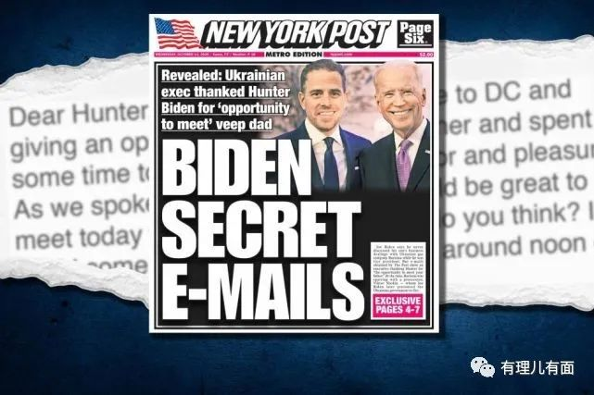

这次入职也为之后亨特的“硬盘门”事件埋下了伏笔，老拜登的总统之路差一点都葬送在他手里。

2020年，亨特的电脑在送修途中遭遇FBI突击检查，数据被恢复并公之于众。硬盘中存有大量的不雅视频、照片，但这都是次要的，真正引起美国上下震动的则是其中邮件的内容。

邮件大概意思是，当时拜登担任奥巴马政府的副总统，分管乌克兰事务。其利用职务便利，向乌克兰一方施加压力，谋取不正当利益。同时私下会见Burisma高层人员，要求乌克兰当局终止对该公司腐败案件的调查。而亨特则以“津贴”为由，每个月获利5万美元。该消息一经爆出，便引起全美国的关注。

这次“硬盘门”最大受益者自然是拜登的竞选对手特朗普，其在第一时间高举“报纸”在白宫拍照留念。好在最后有惊无险，老拜登赢得了选举，对此事的调查不了了之。

如今共和党赢得众议院多数席位，亨特不可避免被共和党拿出来，再次当作攻击拜登的有力武器。

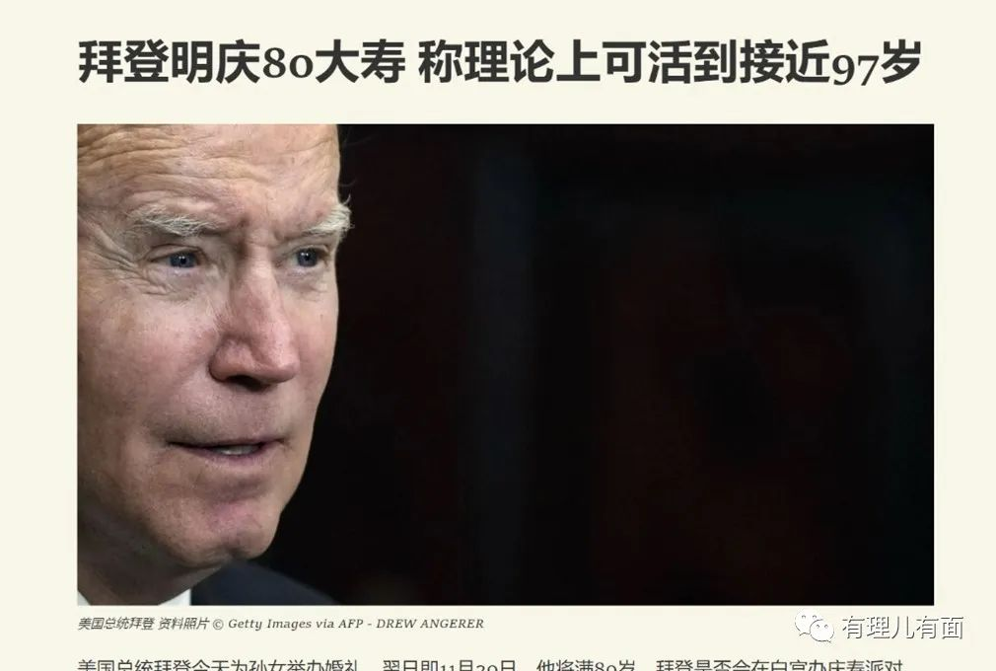

近日，有美国媒体引用伊利诺伊大学的研究成果，称拜登理论上可以活到97岁。这话说的有鼻子有眼的，但是有理哥觉得这个研究成果并没有考虑败家子亨特的因素。

在亨特的一再作妖下，老拜登浑身上下都是破绽，被共和党时不时一阵猛戳。在这样的局面下，真不知道家门不幸的老拜登还能不能达到伊利诺伊大学的预估！

**图片源自网络**





**关注公众号：**

**有理儿有面**

**理   性｜   揭   秘｜   探   讨**







### 精选留言

用户设置不下载评论